投诉天津市滨海新区花腰米线店
实际经营与营业执照不一致
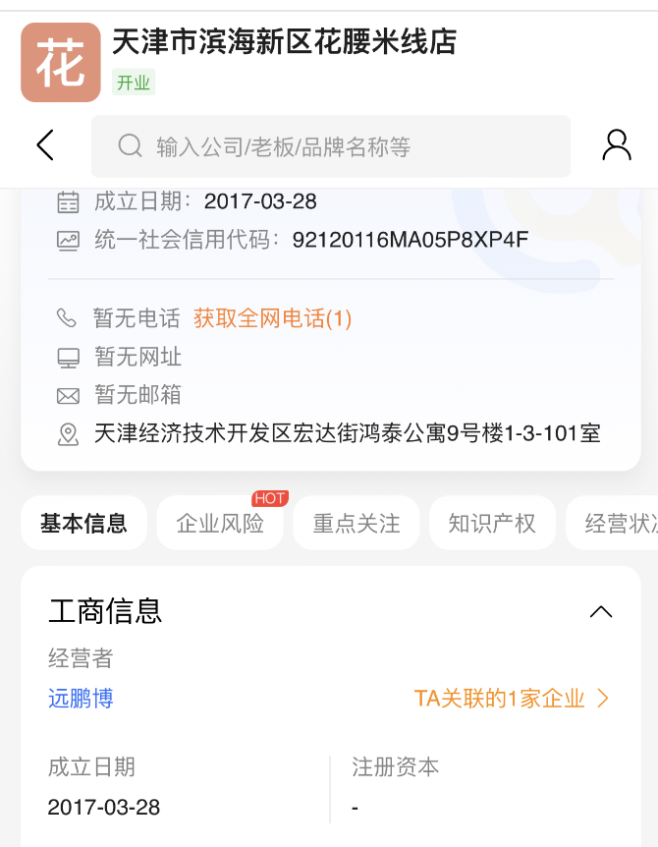
天津市滨海新区花腰米线店注册时间为2017年，注册地点为鸿泰公寓9号楼1-3-101（见图一），实际经营地点为鸿泰公寓1号楼1-3-101，自2018年以来一直在鸿泰公寓1-3-101经营。该店持有食品摊贩备案证明，规定经营业态规定为“固定食品制售摊贩”，经营项目为“食品制售（热食类制售、预包装食品销售）”（见图二），实际经营中饭店广告牌门头显示“炒菜、盖饭”等（见图三），店内菜单将近150多种炒菜（见图四），并且后厨确实有油烟排放，也给住户造成困扰（见图五）。
图一：饭店营业执照信息
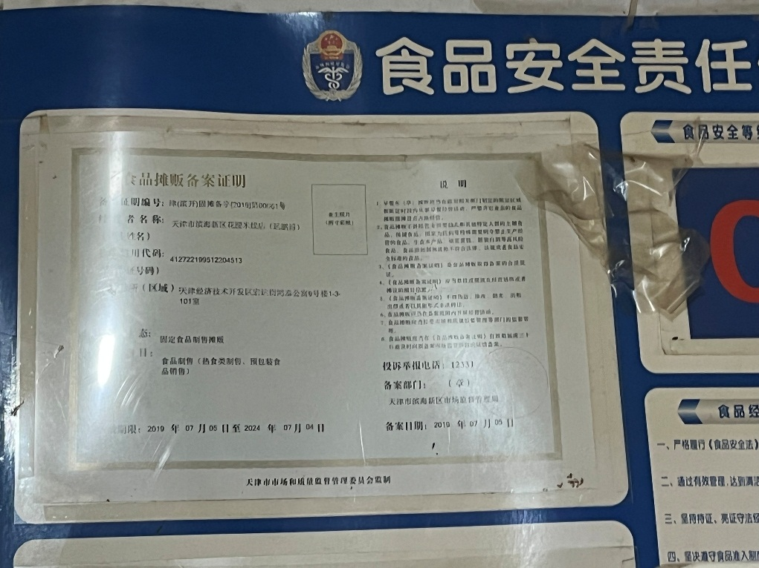
图二：食品摊贩备案证明

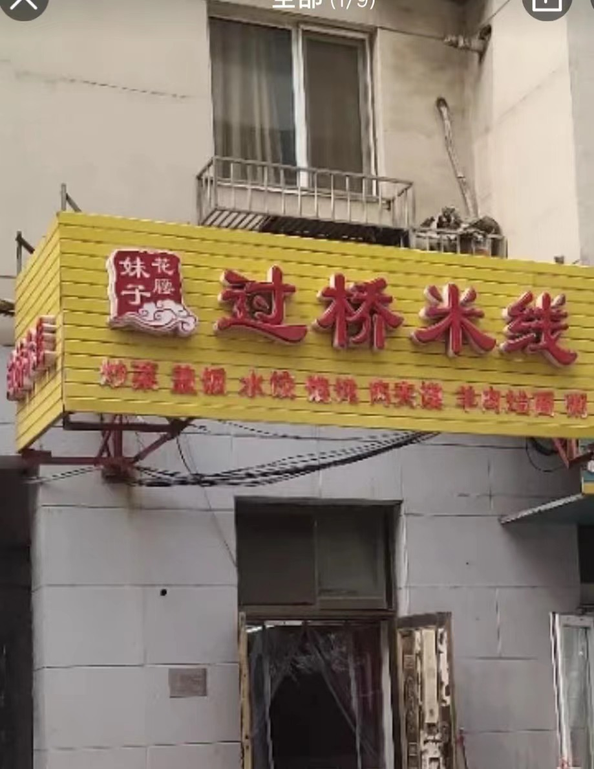
图三：饭店广告牌门头
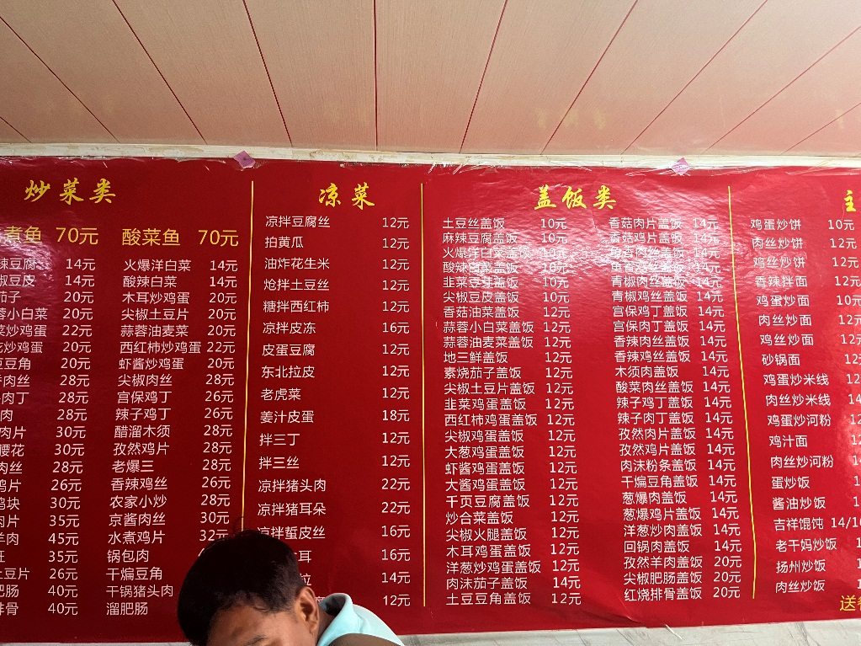
图四：饭店菜单
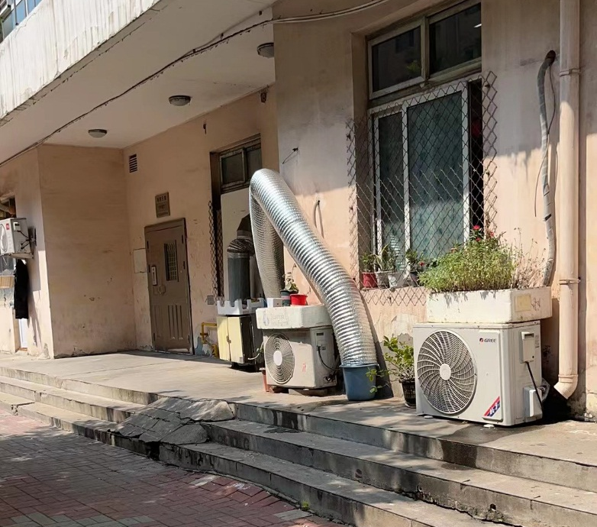
图五：饭店后厨排烟管道
举报问题：该店营业执照范围与店内展示的食品摊贩备案的信息不符。根据爱企查该店的经营范围为餐饮服务，餐饮服务应办理食品经营许可，但此店持有食品摊贩备案，未在店里见到食品经营许可，两者不一致。

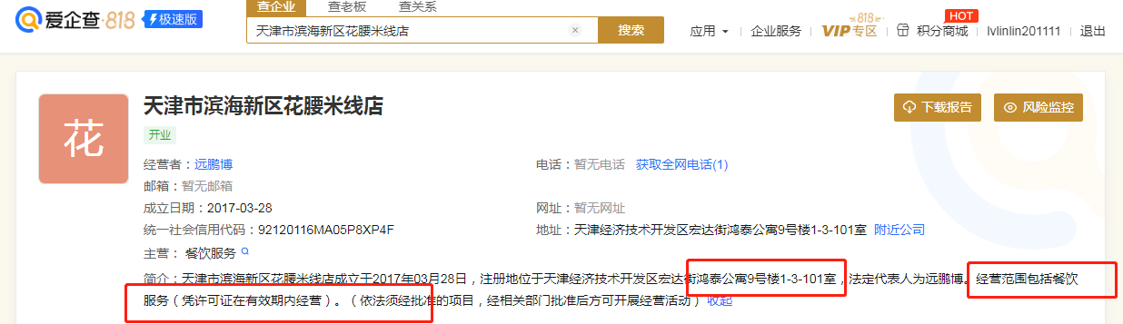
根据饭店营业执照及实际经营品类，经营主体业态为餐饮服务。根据《天津市食品经营许可管理实施办法》 “第二条 在本市行政区域内，从事食品销售、餐饮服务活动，应当依法取得食品经营许可。” “第二十七条 食品经营者应当妥善保管食品经营许可证，不得伪造、涂改、倒卖、出租、出借、转让。食品经营者应当在经营场所的显著位置悬挂或者摆放食品经营许可证正本。已取得食品经营许可电子证书的食品经营者，可以展示自行打印的食品经营许可证正本，也可以以电子形式展示。”
目前未在店里见到食品经营许可。根据《食品经营许可管理办法》“第四十九条 违反本办法第二十七条第一款规定，食品经营许可证载明的许可事项发生变化，食品经营者未按规定申请变更经营许可的，由原发证的食品药品监督管理部门责令改正，给予警告拒不改正的，处2000元以上1万元以下罚款。违反本办法第二十七条第二款规定或者第三十六条第一款规定，食品经营者外设仓库地址发生变化，未按规定报告的，或者食品经营者终止食品经营，食品经营许可被撤回、撤销或者食品经营许可证被吊销，未按规定申请办理注销手续的，由原发证的食品药品监督管理部门责令改正拒不改正的，给予警告，并处2000 元以下罚款。”
此外根据《天津市食品摊贩监督管理实施细则》，食品摊贩固定食品制售摊贩、农村流动厨房“统一社会信用代码”应与申请人取得营业执照上“统一社会信用代码”所载内容一致，但是该店的食品摊贩备案使用的是个人身份证，号码为“412722199512204513”，而不是营业执照的统一社会信用代码“92120116MA05P8XP4F”，存在不一致。
建议：严格审查营业执照范围，严肃处理其与实际经营不一致的行为，建议依法罚没自2018年至今的违法经营所得，责令整改、并进行公示。

